«УТВЕРЖДЕНО»

Комитет по конкурентной политике Московской области

/ /

« » 20 г.

ИЗВЕЩЕНИЕ О ПРОВЕДЕНИИ
АУКЦИОНА В ЭЛЕКТРОННОЙ ФОРМЕ № АЗГЭ-ОД/22-2439
на право заключения договора аренды земельного участка,
находящегося в муниципальной собственности, расположенного на территории Одинцовского городского округа Московской области,
вид разрешенного использования: для индивидуального жилищного строительства

ТОЛЬКО ДЛЯ ГРАЖДАН - ФИЗИЧЕСКИХ ЛИЦ (НЕ ИНДИВИДУАЛЬНЫХ ПРЕДПРИНИМАТЕЛЕЙ)

№ процедуры easuz.mosreg.ru/torgi 00300060110936

Дата начала приема заявок: | 08.08.2022
Дата окончания приема заявок: | 19.09.2022
Дата аукциона: | 22.09.2022

2022 год

Документ создан в электронной форме. № 29Исх-4817/22- от 08.08.2022. Исполнитель: Мулина К.С.

Правовое регулирование
Аукцион в электронной форме, открытый по форме подачи предложений с ограничением по составу участников:
ТОЛЬКО ДЛЯ ГРАЖДАН (далее – аукцион) и проводится в соответствии с требованиями:
- Гражданского кодекса Российской Федерации;
- Земельного кодекса Российской Федерации;
- Федерального закона от 26.07.2006 № 135-ФЗ «О защите конкуренции»;
- Закона Московской области от 07.06.1996 №23/96-ОЗ «О регулировании земельных отношений в Московской области»;
- Сводного заключения Министерства имущественных отношений Московской области от 01.08.2022
№ 125-З п. 124;
- постановления Администрации Одинцовского городского округа Московской области от 04.08.2022 № 3640
«О проведении аукциона в электронной форме на право заключения договора аренды земельного участка, находящегося в собственности муниципального образования «Одинцовский городской округ Московской области», расположенного по адресу: Московская область, Одинцовский район, д. Анашкино, ул. Сосновая, уч. №27» (Приложение 1);
- иных нормативных правовых актов Российской Федерации и Московской области.

Сведения об аукционе
  - Арендодатель – орган исполнительной власти Московской области или исполнительно-распорядительный орган муниципального образования Московской области, принимающий решение о проведении аукциона, об отказе от проведения аукциона, об условиях аукциона (в том числе о начальной цене предмета аукциона, условиях и сроках договора аренды), отвечающий за соответствие земельного участка сведениям, указанным в Извещении о проведении аукциона в электронной форме, за своевременное опубликование (обнародование) указанного Извещения в порядке, установленном для официального опубликования (обнародования) муниципальных правовых актов уставом муниципального образования, по месту нахождения земельного участка, за соблюдение сроков заключения договора аренды земельного участка и осуществляющий его заключение.
Наименование: Администрация Одинцовского городского округа Московской области Местонахождение: 143000, Московская область, г. Одинцово, ул. Маршала Жукова, д. 28 Адрес сайта: www.odin.ru
Адрес электронной почты: adm@odin.ru Телефон: +7 (495) 596-14-32.

В лице Комитета по управлению муниципальным имуществом Администрации Одинцовского городского округа Московской области
Местонахождение: 143000, Московская область, г. Одинцово, ул. Маршала Жукова, д. 28 Адрес сайта: www.odin.ru
Телефон: +7 (495) 593-55-46.

  - Организатор аукциона в электронной форме (далее – Организатор аукциона) – орган, осуществляющий функции по организации аукциона, утверждающий Извещение о проведении аукциона в электронной форме и состав Аукционной комиссии.
Наименование: Комитет по конкурентной политике Московской области. Адрес: 143407, Московская область, г. Красногорск, бульвар Строителей, д. 1. Сайт: www.zakaz-mo.mosreg.ru

    - Лицо, осуществляющее организационно - технические функции по организации аукциона - отвечает за соблюдение сроков размещения Извещения о проведении аукциона и документов, составляемых в ходе проведения аукциона на официальном сайте Российской Федерации в информационно-телекоммуникационной сети
«Интернет» для размещения информации о проведении торгов по адресу www.torgi.gov.ru
(далее – Официальный сайт торгов), на Едином портале торгов Московской области по адресу

easuz.mosreg.ru/torgi (далее – Портал ЕАСУЗ), на электронной площадке www.rts-tender.ru
(далее – электронная площадка) в соответствии с действующим законодательством.

Наименование: Государственное казенное учреждение Московской области «Региональный центр торгов» Адрес: 143407, Московская область, городской округ Красногорск, город Красногорск, бульвар Строителей, дом 7 Адрес электронной почты: rct_torgi@mosreg.ru

  - Оператор электронной площадки – юридическое лицо, зарегистрированное на территории Российской Федерации, владеющее электронной площадкой, в том числе необходимыми для ее функционирования программно-аппаратными средствами, обеспечивающее ее функционирование и включенное в перечень операторов электронных площадок, утвержденный Распоряжением Правительства Российской Федерации от 12.07.2018 № 1447-р «Об утверждении перечней операторов электронных площадок и специализированных электронных площадок, предусмотренных Федеральными законами от 05.04.2013 № 44-ФЗ, от 18.07.2011 № 223-ФЗ».
Наименование: Общество с ограниченной ответственностью «РТС-тендер»
Место нахождения: 121151, город Москва, набережная Тараса Шевченко, дом 23А
Адрес сайта: www.rts-tender.ru
Адрес электронной почты: iSupport@rts-tender.ru
Телефон: 7 (499) 653-55-00

  - Предмет аукциона: право заключения договора аренды земельного участка, находящегося в муниципальной собственности, расположенного на территории Одинцовского городского округа Московской области (далее - Земельный участок).

  - Сведения о Земельном участке:
Местоположение (адрес): Московская область, Одинцовский район, д. Анашкино, ул. Сосновая, уч. №27

Площадь, кв. м: 1 475

Кадастровый номер: 50:20:0101105:70 (выписка из Единого государственного реестра недвижимости об объекте недвижимости от 19.05.2022 № КУВИ-001/2022-76392040 – Приложение 2).

Категория земель: земли населенных пунктов

Вид разрешенного использования: для индивидуального жилищного строительства (в соответствии с п. 17 ст. 39.8 Земельного кодекса Российской Федерации изменение вида разрешенного использования земельного участка не допускается).

Сведения о правах на Земельный участок: Муниципальное образование Одинцовский городской округ Московской области, Собственность № 50:20:0101105:70-50/001/2019-3, от 25.12.2019 (выписка из Единого государственного реестра недвижимости об объекте недвижимости от 19.05.2022
№ КУВИ-001/2022-76392040 – Приложение 2)

Сведения о наличии или отсутствии ограничений оборотоспособности и ограничений в использовании земельного участка: указаны в постановлении Администрации Одинцовского городского округа Московской области от 04.08.2022 № 3640 «О проведении аукциона в электронной форме на право заключения договора аренды земельного участка, находящегося в собственности муниципального образования «Одинцовский городской округ Московской области», расположенного по адресу: Московская область, Одинцовский район, д. Анашкино, ул. Сосновая, уч. №27» (Приложение 1), выписке из Единого государственного реестра недвижимости об объекте недвижимости от 19.05.2022 № КУВИ-001/2022-76392040 (Приложение 2), Сводной информации об оборотоспособности и градостроительных ограничениях земельного участка от 19.05.2022
№ ГЗ-РГИС-5797595011 (Приложение 4), сообщении Администрации Одинцовского городского округа

Московской области от 29.07.2022 № 7.1.18/646 (Приложение 4), акте визуального осмотра Земельного участка от 25.07.2022 (Приложение 4), в том числе:

- Земельный участок частично расположен в водоохранной зоне (р. Капанка).

Использовать Земельный участок в соответствии с требованиями Водного кодекса Российской Федерации.

- Земельный участок частично (410 кв.м) расположен в охранной зоне ЛЭП 6 кВ.

Использовать Земельный участок в соответствии с требованиями постановления Правительства Российской Федерации от 24.02.2009 № 160 «О порядке установления охранных зон объектов электросетевого хозяйства и особых условий использования земельных участков, расположенных в границах таких зон».

- Земельный участок полностью расположен в приаэродромной территории аэродрома Кубинка.

Использовать Земельный участок в соответствии с требованиями:
- Воздушного кодекса Российской Федерации;
- Федерального закона от 01.07.2017 № 135-ФЗ «О внесении изменений в отдельные законодательные акты Российской Федерации в части совершенствования порядка установления и использования приаэродромной территории и санитарно-защитной зоны».

Согласовать размещение объекта капитального строительства в соответствии с требованиями действующего законодательства.

Фотоматериалы: Приложение 3

Сведения о максимально и (или) минимально допустимых параметрах разрешенного строительства объекта капитального строительства (Приложение 4): указаны в приложении к Сводной информации об оборотоспособности и градостроительных ограничениях земельного участка от 19.05.2022
№ ГЗ-РГИС-5797595011.

Информация о возможности подключения (технологического присоединения) объекта капитального строительства к сетям инженерно-технического обеспечения (Приложение 5)¹

Начальная цена предмета аукциона:
192 931,47 руб. (Сто девяносто две тысячи девятьсот тридцать один руб. 47 коп.), НДС не облагается. Начальная цена предмета аукциона устанавливается в размере ежегодной арендной платы.

«Шаг аукциона»: 5 787,94 руб. (Пять тысяч семьсот восемьдесят семь руб. 94 коп.).

Размер задатка для участия в аукционе: 192 931,47 руб. (Сто девяносто две тысячи девятьсот тридцать один руб. 47 коп.), НДС не облагается.
Срок аренды: 20 лет.

  - Место приема Заявок на участие в аукционе (далее по тексту - Заявка): электронная площадка
www.rts-tender.ru.

  - Дата и время начала приема Заявок: 08.08.2022 в 09 час. 00 мин.* Прием Заявок осуществляется круглосуточно.

¹ Устанавливается для земельных участков, если в соответствии с разрешенным использованием земельного участка предусматривается возможность строительства зданий, сооружений.

*Здесь и далее указано московское время.

  - Дата и время окончания срока приема Заявок и начала их рассмотрения: 19.09.2022 в 18 час. 00 мин.

  - Дата окончания рассмотрения Заявок: 22.09.2022.

  - Место проведения аукциона: электронная площадка www.rts-tender.ru.

  - Дата и время начала проведения аукциона: 22.09.2022 в 12 час. 00 мин.

3. Информационное обеспечение аукциона
  - Извещение о проведении аукциона (далее по тексту - Извещение) размещается на Официальном сайте торгов, на Портале ЕАСУЗ и на электронной площадке.
Извещение публикуется в порядке, установленном для официального опубликования (обнародования) муниципальных правовых актов уставом муниципального образования, по месту нахождения Земельного участка
- на официальном сайте Администрации Одинцовского городского округа Московской области www.odin.ru;
- в официальном печатном издании - в газете «Одинцовская неделя». Все приложения к Извещению являются его неотъемлемой частью.
  - Осмотр Земельного участка производится без взимания платы и обеспечивается Арендодателем во взаимодействии с Организатором аукциона в установленный пунктами 2.7 и 2.8 Извещения срок приема Заявок.
Для осмотра Земельного участка с учетом установленных сроков лицо, желающее осмотреть Земельный участок, не позднее, чем за 2 (два) рабочих дня до дня окончания срока приема Заявок направляет Запрос на осмотр Земельного участка (Приложение 8) на адрес электронной почты rct_torgi@mosreg.ru с указанием следующих данных:
- тема письма: Запрос на осмотр Земельного участка;
- Ф.И.О. физического лица или представителя физического лица/юридического лица, уполномоченного на осмотр Земельного участка;
- наименование юридического лица (для юридического лица);
- адрес электронной почты, контактный телефон;
- дата и № аукциона;
- кадастровый номер Земельного участка, его местоположение (адрес).
В течение 2 (двух) рабочих дней со дня поступления Запроса на осмотр Земельного участка оформляется
«смотровое письмо» и направляется по электронному адресу, указанному в обращении.

Требования к Заявителям аукциона
Заявителем на участие в аукционе (далее – Заявитель) может быть ТОЛЬКО ГРАЖДАНИН, претендующий на заключение договора аренды Земельного участка, имеющий электронную подпись, оформленную в соответствии с требованиями действующего законодательства удостоверяющим центром (далее - ЭП), и ПРОШЕДШИЙ РЕГИСТРАЦИЮ (АККРЕДИТАЦИЮ) В КАЧЕСТВЕ ФИЗИЧЕСКОГО
ЛИЦА (НЕ ИНДИВИДУАЛЬНОГО ПРЕДПРИНИМАТЕЛЯ) на электронной площадке в соответствии с Регламентом Оператора электронной площадки и Инструкциями Претендента/Арендатора, размещенными на электронной площадке (далее - Регламент и Инструкции).

ВНИМАНИЕ!
Пройти регистрацию на электронной площадке необходимо
в качестве физического лица (не индивидуального предпринимателя).

Получение ЭП и регистрация (аккредитация) на электронной площадке
  - Для прохождения процедуры регистрации (аккредитации) на электронной площадке Заявителю необходимо иметь ЭП, оформленную в соответствии с требованиями действующего законодательства.
  - Для обеспечения доступа к подаче заявки и к участию в аукционе Заявителю с учетом Раздела

4 и пункта 5.1 Извещения необходимо пройти регистрацию (аккредитацию) на электронной площадке в соответствии с Регламентом и Инструкциями.
Регистрация на электронной площадке осуществляется без взимания платы.
  - Информация по получению ЭП и регистрации (аккредитации) на электронной площадке указана также в Памятке (Приложение 10).
  - В случае если от имени Заявителя действует иное лицо (далее - Доверенное лицо), Заявителю и Доверенному лицу необходимо пройти регистрацию (аккредитацию) на электронной площадке в соответствии с Регламентом и Инструкциями с учетом положений Раздела 4 и пунктов 5.1 - 5.3 Извещения.

Порядок внесения, блокирования и прекращения блокирования денежных средств в качестве задатка
  - Для участия в аукционе устанавливается требование о внесении задатка.
  - В целях исполнения требований о внесении задатка для участия в аукционе Заявитель с учетом требований Разделов 4, 5 Извещения обеспечивает наличие денежных средств на счёте Оператора электронной площадки в размере, не менее суммы задатка, указанного в пункте 2.5 Извещения.
Перечисление денежных средств на счёт Оператора электронной площадки производится в соответствии с Регламентом и Инструкциями, по следующим реквизитам:

Получатель платежа: Общество с ограниченной ответственностью «РТС-тендер»
Банковские реквизиты: Филиал "Корпоративный" ПАО "Совкомбанк" БИК 044525360
Расчётный счёт: 40702810512030016362
Корр. счёт 30101810445250000360
ИНН 7710357167 КПП 773001001

Назначение платежа:
«Внесение гарантийного обеспечения по Соглашению о внесении гарантийного обеспечения,
№ аналитического счета , без НДС».

  - Операции по перечислению денежных средств на аналитическом счете Оператора электронной площадки в соответствии Регламентом и Инструкциями учитываются на аналитическом счете Заявителя, открытом Оператором электронной площадки.
Денежные средства в размере, равном задатку, указанному в пункте 2.5 Извещения, блокируются Оператором электронной площадки на аналитическом счете Заявителя в соответствии с Регламентом и Инструкциями. Основанием для блокирования денежных средств является Заявка, направленная Оператору электронной площадки. Заблокированные на аналитическом счете Заявителя денежные средства являются задатком.
Подача Заявки и блокирование задатка является заключением Соглашения о задатке (Приложение 7).
  - Прекращение блокирования денежных средств на аналитическом счете Заявителя в соответствии с Регламентом и Инструкциями производится Оператором электронной площадки в следующем порядке:
- для Заявителя, отозвавшего Заявку до окончания срока приема Заявок, установленного пунктом
  - Извещения, – в течение 3 (трех) рабочих дней со дня поступления уведомления об отзыве Заявки в соответствии с Регламентом и Инструкциями;
    - для Заявителя, не допущенного к участию в аукционе, – в течение 3 (трех) рабочих дней со дня оформления Протокола рассмотрения заявок на участие в аукционе в соответствии с Регламентом и Инструкциями;
    - для участников аукциона (далее - Участник), участвовавших в аукционе, но не победивших в нем, – в течение 3 (трех) рабочих дней со дня подписания Протокола о результатах аукциона в соответствии с Регламентом и Инструкциями.
  - Информация по внесению, блокированию и прекращению блокирования денежных средств в качестве задатка указана также в Памятке (Приложение 10).
  - Задаток, внесенный лицом, признанным победителем аукциона (далее – Победитель), а также задаток внесенный иным лицом, с которым договор аренды земельного участка заключается в соответствии с пунктами 13

и 14 статьи 39.12 Земельного кодекса Российской Федерации, засчитываются в счет арендной платы за Земельный участок. Перечисление задатка Арендодателю в счет арендной платы за земельный участок осуществляется Оператором электронной площадки в соответствии с Регламентом и Инструкциями.
Задатки, внесенные указанными в настоящем пункте лицами, не заключившими в установленном в Извещении порядке договора аренды земельного участка вследствие уклонения от заключения указанного договора, не возвращаются.

Порядок, форма и срок приема и отзыва Заявок
  - Прием заявок обеспечивается Оператором электронной площадки в соответствии с Регламентом и Инструкциями. Один Заявитель вправе подать только одну Заявку.
  - Заявитель с учетом требований Разделов 4, 5, 6 подает заявку в соответствии с Регламентом и Инструкциями. Информация по подаче заявки указана также в Памятке (Приложение 10).
  - Заявка направляется Заявителем Оператору электронной площадки в сроки, указанные в пунктах 2.7, 2.8 Извещения, путем:
    - заполнения Заявителем ее электронной формы (Приложение 6) с приложением указанных в настоящем пункте документов в форме электронных документов или электронных образов документов, то есть документов на бумажном носителе, преобразованных в электронно-цифровую форму путем сканирования с сохранением их реквизитов:
    - копии документов, удостоверяющих личность заявителя (для граждан, в том числе зарегистрированных в качестве индивидуального предпринимателя);
    - документы, подтверждающие внесение задатка.*
*При подаче Заявителем Заявки в соответствии с Регламентом и Инструкциями, информация о внесении Заявителем задатка формируется Оператором электронной площадки и направляется Организатору аукциона.
    - подписания Заявки ЭП Заявителя в соответствии с Регламентом и Инструкциями.
  - Заявка и прилагаемые к ней документы направляются единовременно в соответствии с Регламентом и Инструкциями. Не допускается раздельного направления Заявки и приложенных к ней документов, направление дополнительных документов после подачи Заявки или замена ранее направленных документов без отзыва Заявки в соответствии с Регламентом и Инструкциями.
  - В соответствии с Регламентом и Инструкциями Оператор электронной площадки возвращает Заявку Заявителю в случае:
    - предоставления Заявки, подписанной ЭП лица, не уполномоченного действовать от имени Заявителя;
    - подачи одним Заявителем двух и более Заявок при условии, что поданные ранее Заявки не отозваны;
    - получения Заявки после установленных в пункте 2.8 Извещении дня и времени окончания срока приема Заявок.
Одновременно с возвратом Заявки Оператор электронной площадки уведомляет Заявителя об основаниях ее возврата.
Возврат Заявок по иным основаниям не допускается.
  - В случае отсутствия у Оператора электронной площадки оснований возврата Заявки Заявителю, Оператор электронной площадки регистрирует Заявку в соответствии с Регламентом и Инструкциями. При этом Оператор электронной площадки направляет Заявителю уведомление о поступлении Заявки в соответствии с Регламентом и Инструкциями.
  - Заявитель вправе отозвать Заявку в любое время до установленных даты и времени окончания срока приема Заявок (пункт 2.8 Извещения) в соответствии с Регламентом и Инструкциями.
  - Заявитель после отзыва Заявки вправе повторно подать Заявку до установленных даты и времени окончания срока приема Заявок (пункт 2.8 Извещения) в порядке, установленном пунктами 7.1-7.6 Извещения.
  - Прием Заявок прекращается Оператором электронной площадки с помощью программных и технических средств в дату и время окончания срока приема Заявок, указанные в пункте 2.8 Извещения.
  - Ответственность за достоверность указанной в Заявке информации и приложенных к ней документов несет Заявитель.
  - После окончания срока приема Заявок (пункт 2.8 Извещения) Оператор электронной площадки направляет Заявки Организатору аукциона в соответствии с Регламентом и Инструкциями.

Аукционная комиссия
  - Аукционная комиссия формируется Организатором аукциона и осуществляет следующие полномочия:
    - рассматривает Заявки и прилагаемые к ней документы на предмет соответствия требованиям, установленным Извещением;
    - принимает решение о допуске к участию в аукционе и признании Заявителей Участниками или об отказе в допуске Заявителей к участию в аукционе, которое оформляется Протоколом рассмотрения заявок на участие в аукционе, подписываемым всеми присутствующими членами Аукционной комиссией;
    - оформляет и подписывает Протокол о результатах аукциона.
  - Аукционная комиссия правомочна осуществлять функции и полномочия, если на ее заседании присутствует не менее пятидесяти процентов общего числа ее членов, при этом общее число членов Аукционной комиссии должно быть не менее пяти человек.

Порядок рассмотрения Заявок
  - Рассмотрение Заявок осуществляется Аукционной комиссией.
  - Заявитель не допускается к участию в аукционе в следующих случаях:
    - непредставление необходимых для участия в аукционе документов или представление недостоверных сведений;
    - непоступление задатка на дату рассмотрения Заявок на участие в аукционе;
    - подача Заявки лицом, которое в соответствии с Земельным кодексом Российской Федерации и другими федеральными законами не имеет права быть Участником и приобрести земельный участок в аренду;
    - наличие сведений о Заявителе, об учредителях (участниках), о членах коллегиальных исполнительных органов Заявителя, лицах, исполняющих функции единоличного исполнительного органа Заявителя, являющегося юридическим лицом, в реестре недобросовестных участников аукциона.
  - По результатам рассмотрения Аукционной комиссией Заявок Оператор электронной площадки в соответствии с Регламентом и Инструкциями:
    - направляет Заявителям, допущенным к участию в аукционе и признанным Участниками и Заявителям, не допущенным к участию в аукционе, уведомления о принятых в их отношении решениях, не позднее установленных в пункте 2.11 Извещении дня и времени начала проведения аукциона;
    - размещает Протокол рассмотрения заявок на участие в аукционе на электронной площадке.
  - По результатам рассмотрения Аукционной комиссией Заявок Организатор аукциона размещает Протокол рассмотрения заявок на участие в аукционе на Официальном сайте торгов, на Портале ЕАСУЗ не позднее, чем на следующий день после дня подписания указанного протокола.
  - Заявитель, в соответствии с полученным им уведомлением Участника, в соответствии с Регламентом и Инструкциями считается участвующим в аукционе с даты и времени начала проведения аукциона, указанных в пункте 2.11 Извещения.

Порядок проведения аукциона
  - Проведение аукциона в соответствии с Регламентом и Инструкциями обеспечивается Оператором электронной площадки.
  - В аукционе могут участвовать только Заявители, допущенные к участию в аукционе и признанные Участниками. Оператор электронной площадки обеспечивает Участникам возможность принять участие в аукционе. Информация по участию в аукционе указана также в Памятке (Приложение 10).
  - Процедура аукциона проводится в день и время, указанные в пункте 2.11 Извещения. Время проведения аукциона не должно совпадать со временем проведения профилактических работ на электронной площадке.
  - Аукцион проводится путем повышения Начальной цены Предмета аукциона на «шаг аукциона», установленные пунктом 2.5 Извещения.
  - Если в течение 1 (одного) часа со времени начала проведения процедуры аукциона не поступило ни одного предложения о цене Предмета аукциона, которое предусматривало бы более высокую цену Предмета аукциона, аукцион завершается с помощью программных и технических средств электронной площадки.

  - В случае поступления предложения о более высокой цене Предмета аукциона, время представления следующих предложений о цене Предмета аукциона продлевается на 10 (десять) минут.
  - Аукцион завершается с помощью программных и технических средств электронной площадки, если в течение 10 (десяти) минут после поступления последнего предложения о цене Предмета аукциона ни один Участник не сделал предложение о цене Предмета аукциона, которое предусматривало бы более высокую цену Предмета аукциона.
  - Победителем признается Участник, предложивший наибольшую цену Предмета аукциона.
  - Ход проведения процедуры аукциона фиксируется Оператором электронной площадки в электронном журнале, который направляется Организатору аукциона в течение 1 (одного) часа со времени завершения аукциона для подведения Аукционной комиссией результатов аукциона путем оформления Протокола о результатах аукциона. Один экземпляр Протокола о результатах аукциона передается Победителю аукциона.
  - Оператор электронной площадки приостанавливает проведение аукциона в случае технологического сбоя, зафиксированного программными и техническими средствами электронной площадки. Не позднее чем за 3 (три) часа до времени возобновления проведения аукциона, в соответствии с Регламентом и Инструкциями Участники получают уведомления от Оператора электронной площадки с указанием даты и времени возобновления проведения аукциона.
  - После завершения аукциона Оператор электронной площадки размещает Протокол о результатах аукциона на электронной площадке с Регламентом и Инструкциями.
  - Организатор аукциона размещает Протокол о результатах аукциона на Официальном сайте торгов, Портале ЕАСУЗ в течение одного рабочего дня со дня его подписания.
  - Аукцион признается несостоявшимся в случаях, если:
    - по окончании срока подачи Заявок была подана только одна Заявка;
    - по окончании срока подачи Заявок не подано ни одной Заявки;
    - на основании результатов рассмотрения Заявок принято решение об отказе в допуске к участию в аукционе всех Заявителей;
    - на основании результатов рассмотрения Заявок принято решение о допуске к участию в аукционе и признании Участником только одного Заявителя;
    - в случае если в течении 1 (одного) часа после начала проведения аукциона не поступило ни одного предложения о цене Предмета аукциона, которое предусматривало бы более высокую цену Предмета аукциона.

Условия и сроки заключения договора аренды земельного участка
  - Заключение договора аренды земельного участка (Приложение 9) осуществляется в порядке, предусмотренном Гражданским кодексом Российской Федерации, Земельным кодексом Российской Федерации, иными федеральными законами и нормативно-правовыми актами, а также Извещением.
  - В случае, если аукцион признан несостоявшимся и только один Заявитель допущен к участию в аукционе и признан Участником, Арендодатель в течение 10 (десяти) дней со дня подписания Протокола рассмотрения заявок направляет Заявителю 3 (три) экземпляра подписанного проекта договора аренды земельного участка. При этом размер ежегодной арендной платы по договору аренды земельного участка определяется в размере, равном Начальной цене предмета аукциона.
  - В случае, если по окончании срока подачи Заявок подана только одна Заявка, при условии соответствия Заявки и Заявителя, подавшего указанную Заявку, всем требованиям, указанным в Извещении, Арендодатель в течение 10 (десяти) дней со дня рассмотрения указанной Заявки направляет Заявителю 3 (три) экземпляра подписанного проекта договора аренды земельного участка. При этом размер ежегодной арендной платы по договору аренды земельного участка определяется в размере, равном Начальной цене предмета аукциона.
11.4 Арендодатель направляет Победителю аукциона 3 (три) экземпляра подписанного проекта договора аренды земельного участка в десятидневный срок со дня составления Протокола о результатах аукциона.
  - Не допускается заключение договора аренды земельного участка ранее чем через 10 (десять) дней со дня размещения информации о результатах аукциона на Официальном сайте торгов.
  - Победитель аукциона или иное лицо, с которым заключается договор аренды земельного участка в соответствии с Земельным кодексом Российской Федерации, обязаны подписать договор аренды земельного участка в течение 30 (тридцати) дней со дня направления им такого договора.

  - Если договор аренды земельного участка в течение 30 (тридцати) дней со дня направления проекта договора аренды земельного участка Победителю аукциона не был им подписан и представлен Арендодателю, Арендодатель предлагает заключить указанный договор иному Участнику, который сделал предпоследнее предложение о цене Предмета аукциона, по цене, предложенной Победителем аукциона.
  - В случае, если Победитель аукциона или иное лицо, с которым заключается договор аренды земельного участка в соответствии с пунктами 11.2 и 11.3 Извещения, в течение 30 (тридцати) дней со дня направления Арендодателем проекта указанного договора аренды, не подписал и не представил Арендодателю указанный договор, Арендодатель направляет сведения в Федеральную антимонопольную службу России (в соответствии с постановлением Правительства Российской Федерации от 02.03.2015 № 187 «О внесении изменений в Положение о Федеральной антимонопольной службе») для включения в реестр недобросовестных Участников аукциона.
  - В случае, если в течение 30 (тридцати) дней со дня направления Участнику, который сделал предпоследнее предложение о цене Предмета аукциона, проекта договора аренды земельного участка, этот Участник не представил Арендодателю подписанный со своей стороны указанный договор, Арендодатель вправе объявить о проведении повторного аукциона или распорядиться земельным участком иным образом в соответствии с Земельным кодексом Российской Федерации.

ВНИМАНИЕ!

Земельный участок может быть предоставлен в собственность в соответствии
с п. 2 ст. 39.3, п. 1 ст. 39.20 Земельного кодекса Российской Федерации после государственной регистрации права собственности на объект недвижимости, построенный в соответствии
с требованиями действующего законодательства, в том числе Московской области, на Земельном участке.

Приложение 1
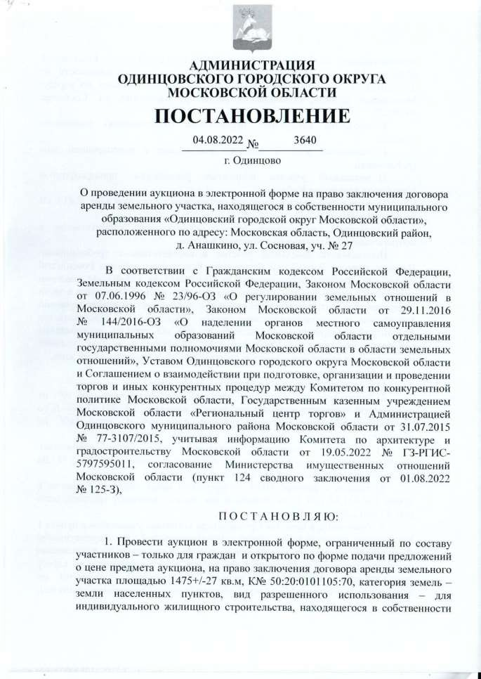

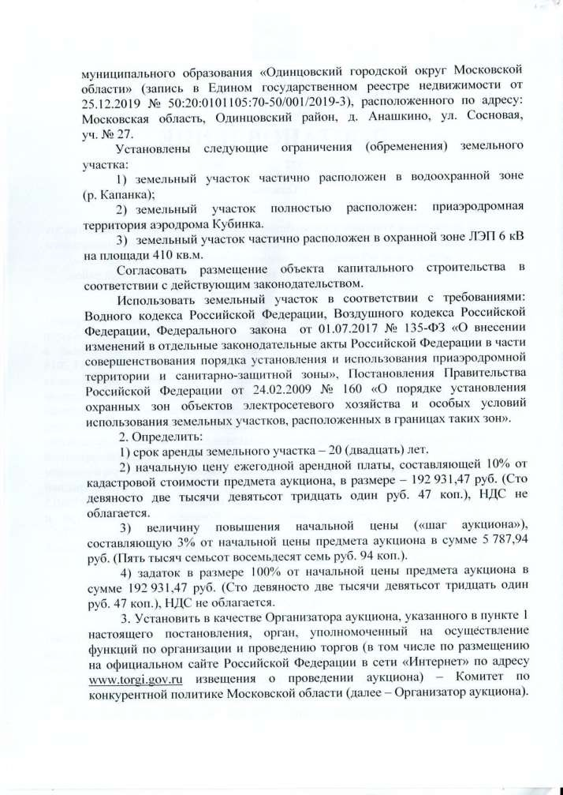

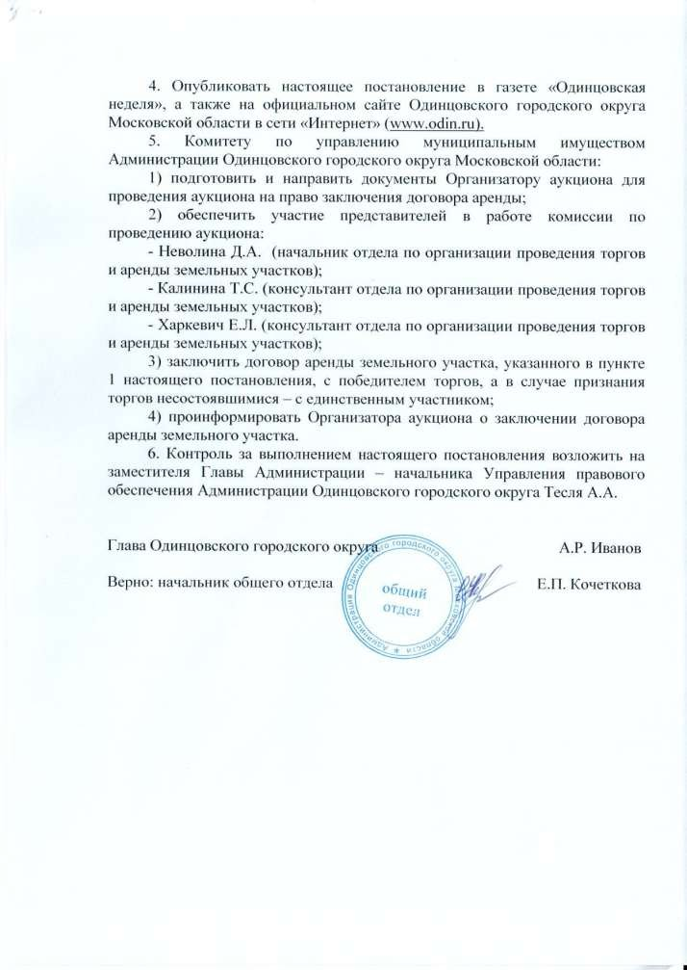

Приложение 2

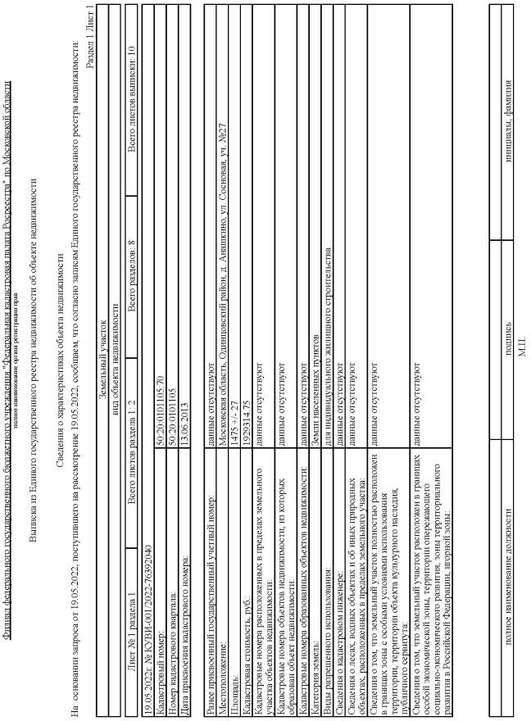

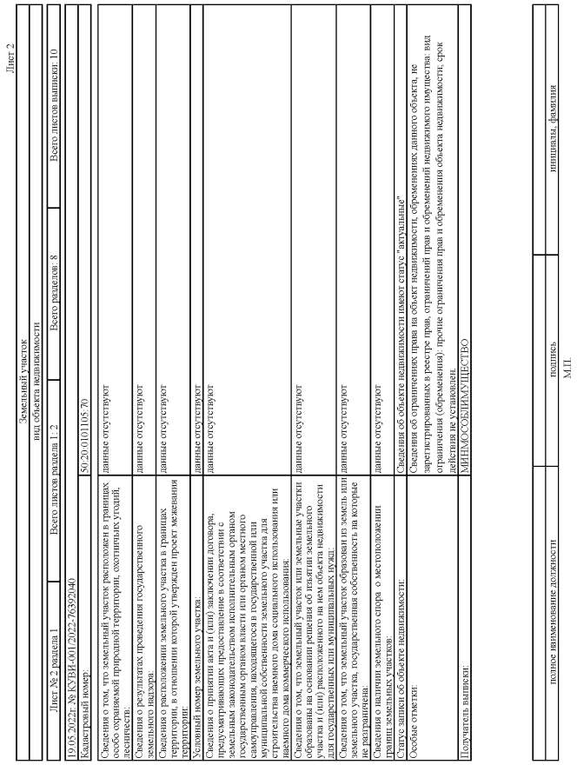

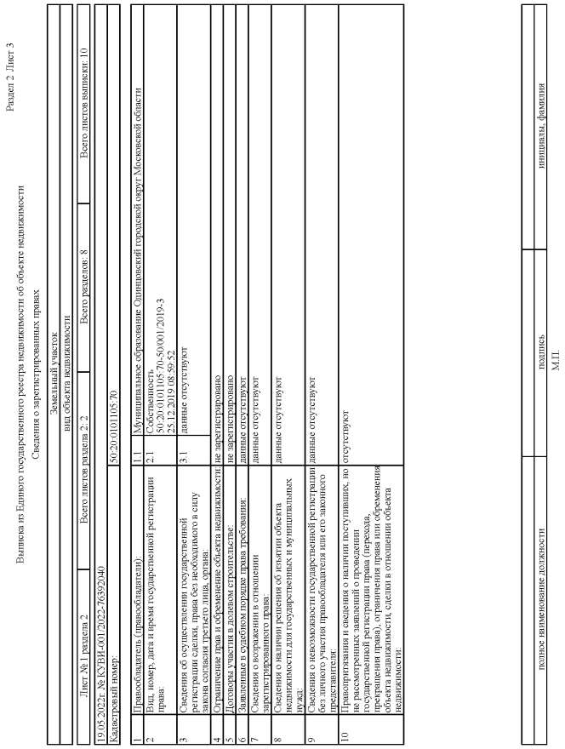

16

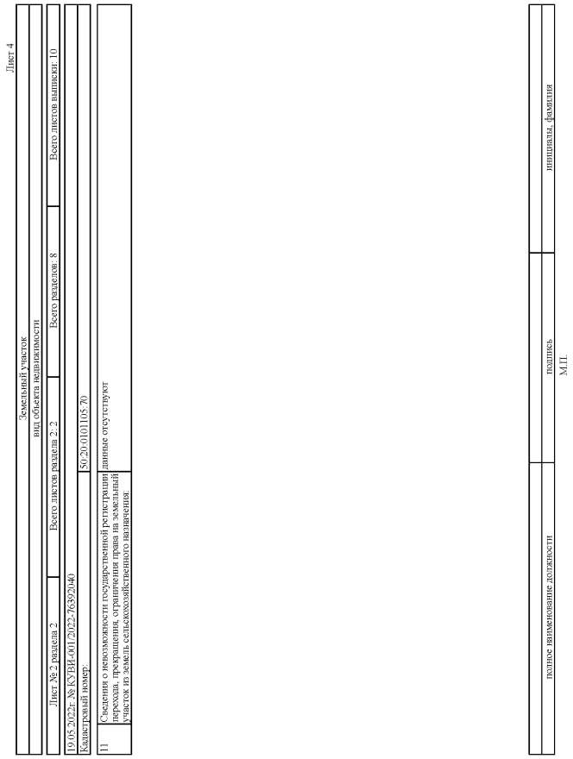

17

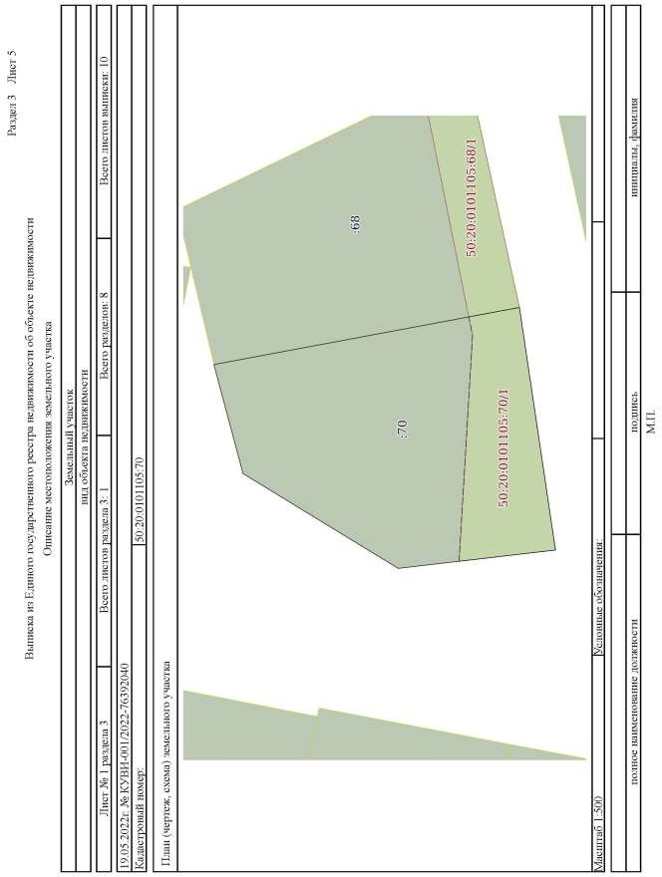

18

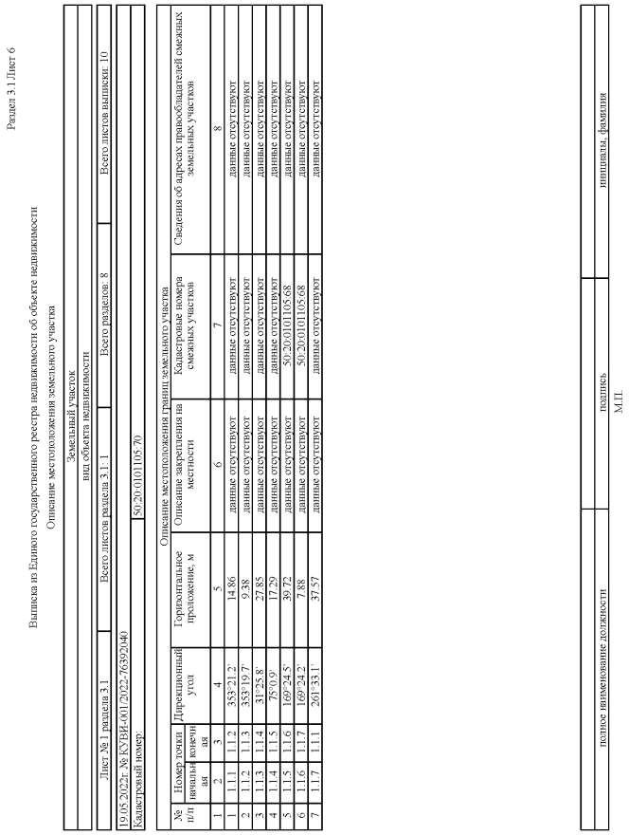

19

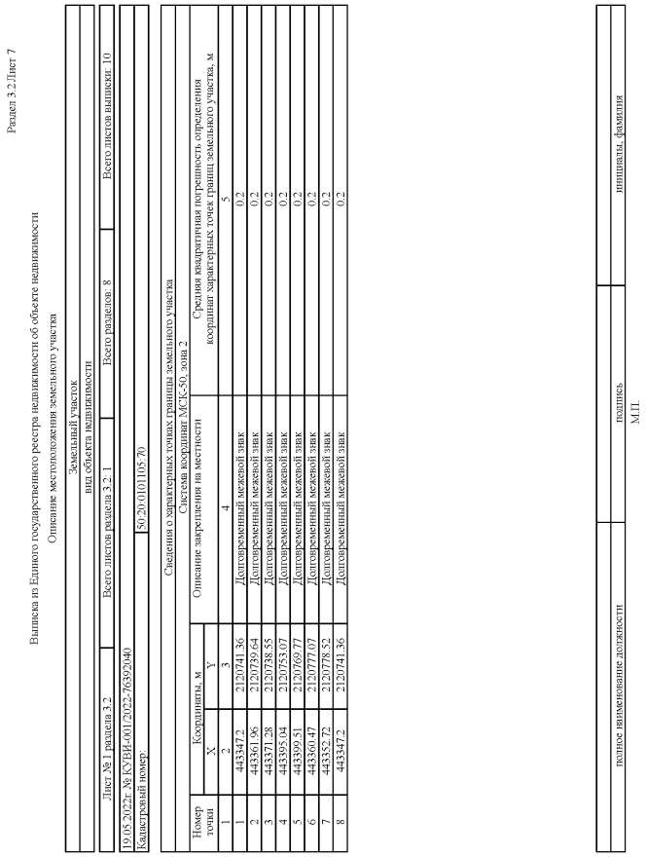

20

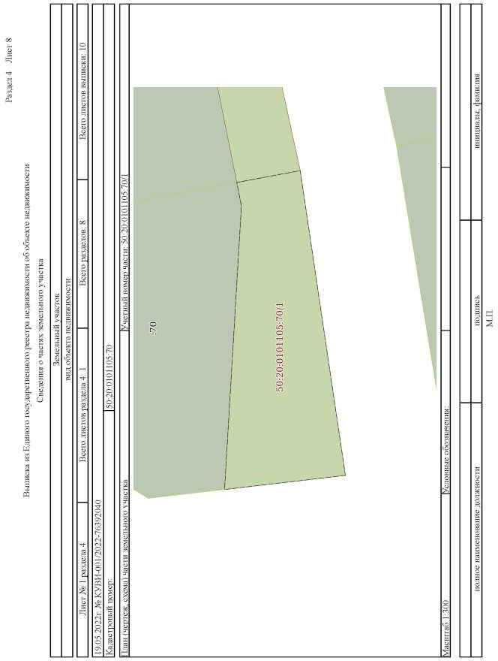

21

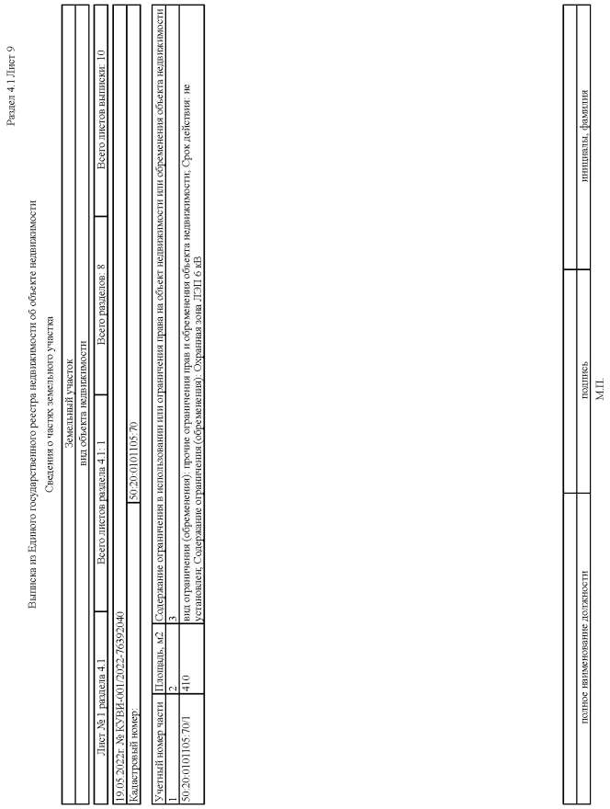

22

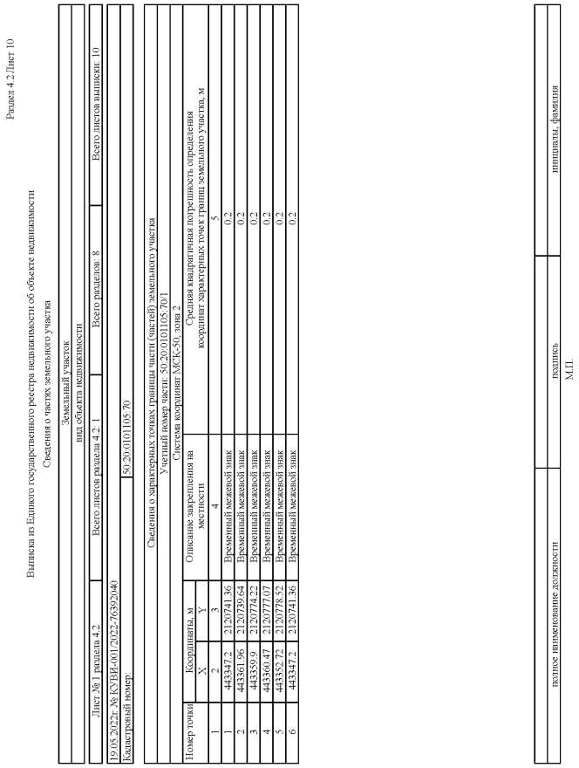

Приложение 3
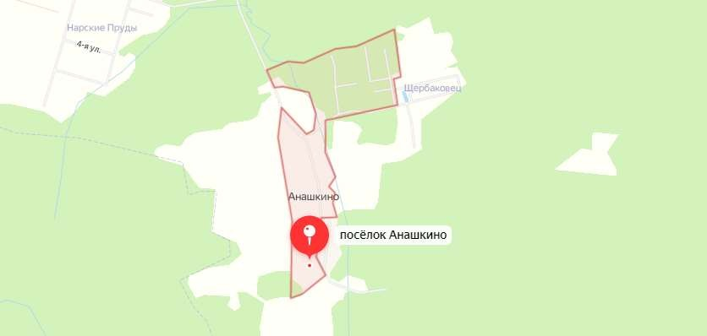
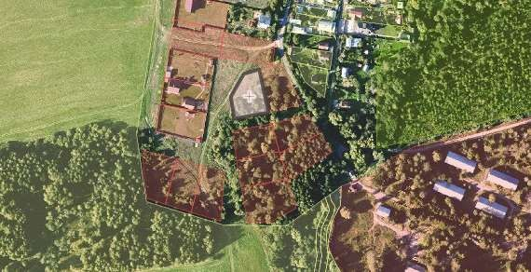

Приложение 4

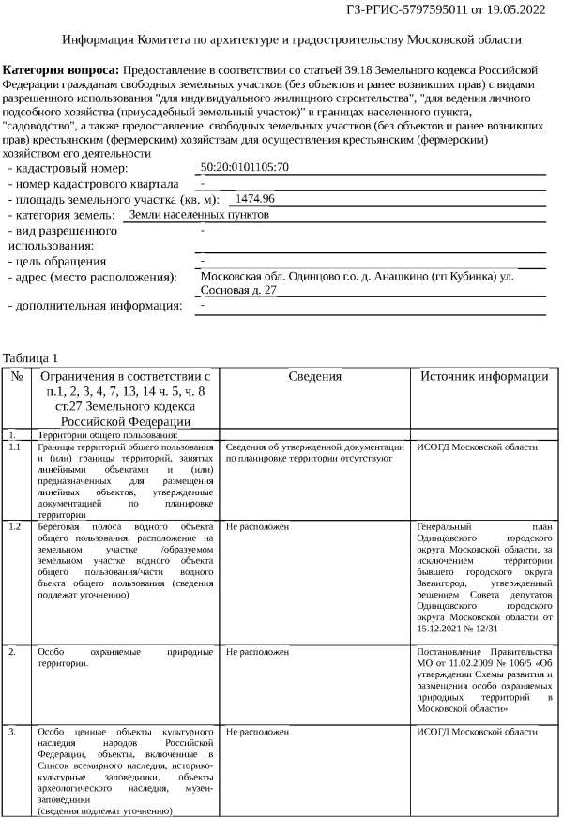

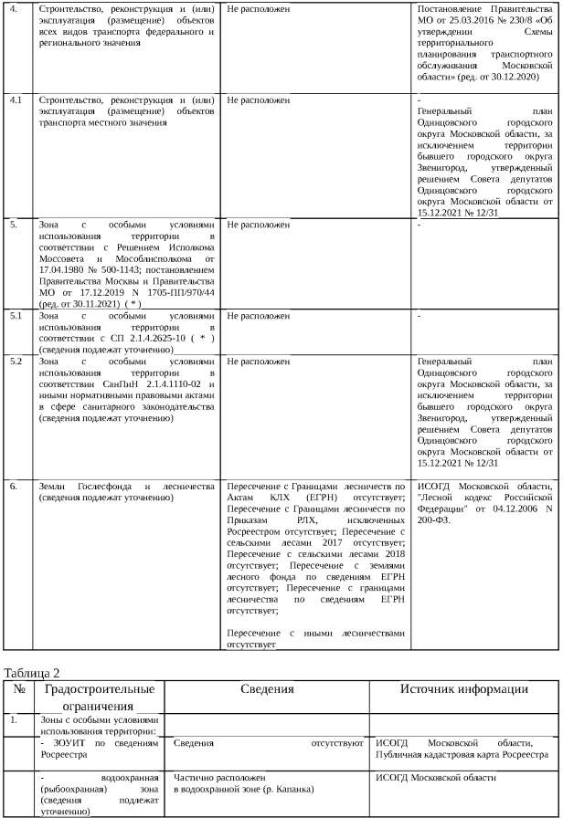

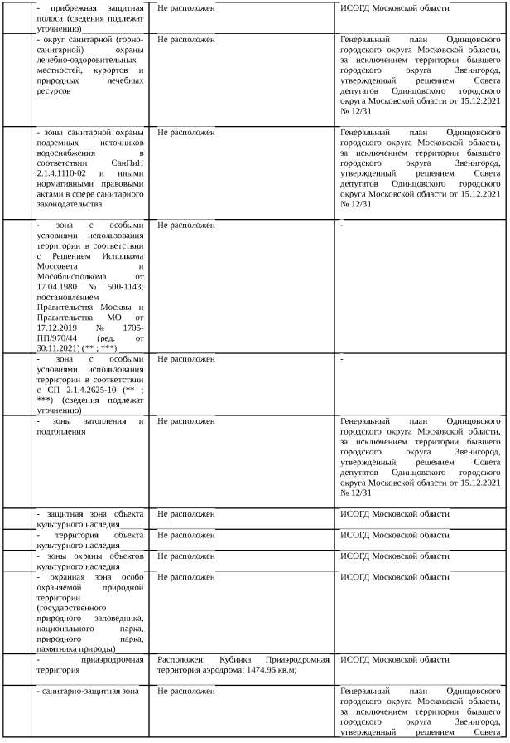

27

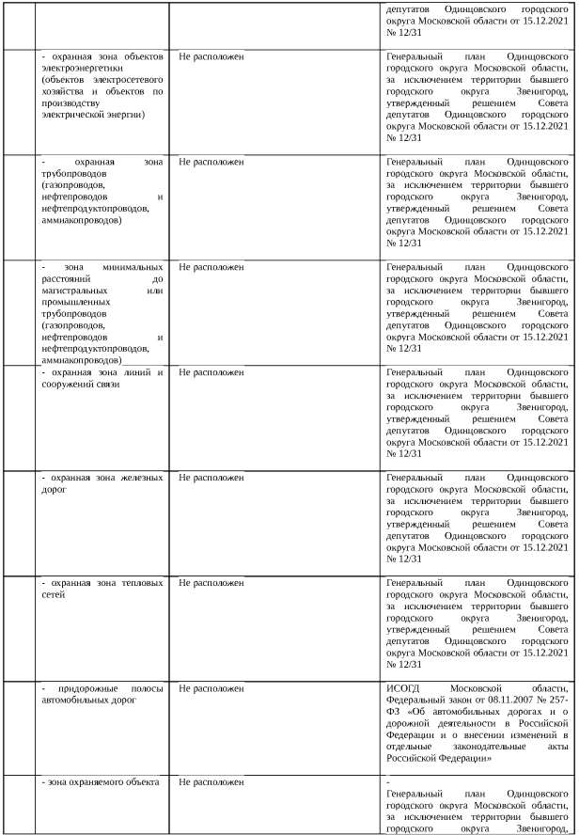

28

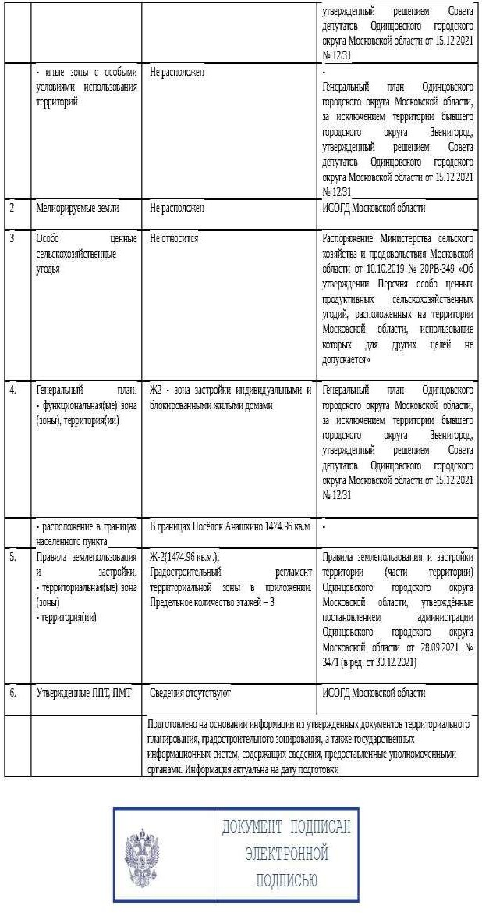

29

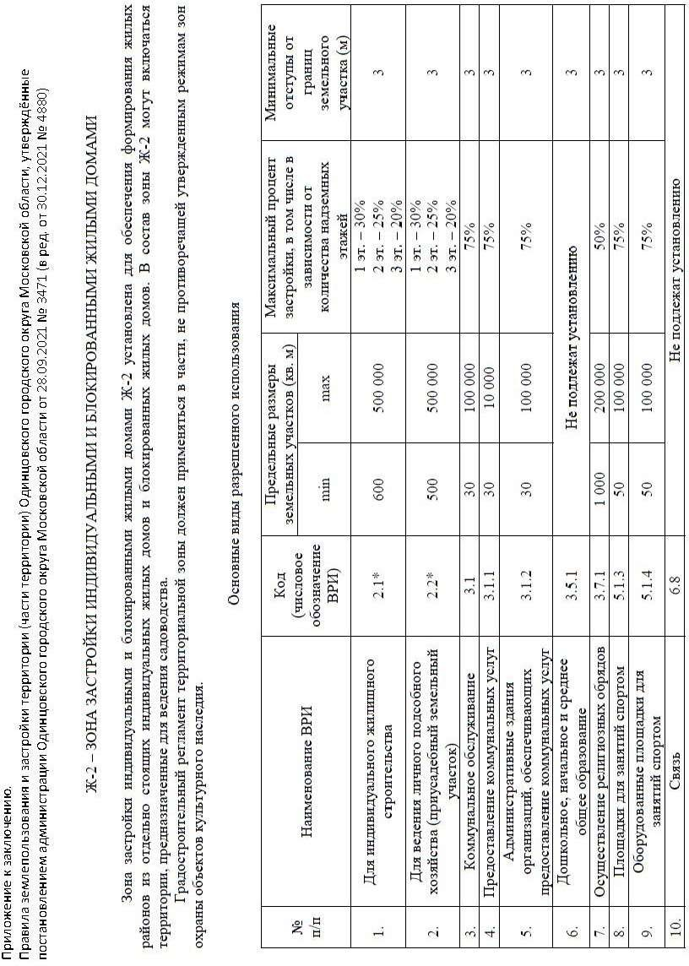

30

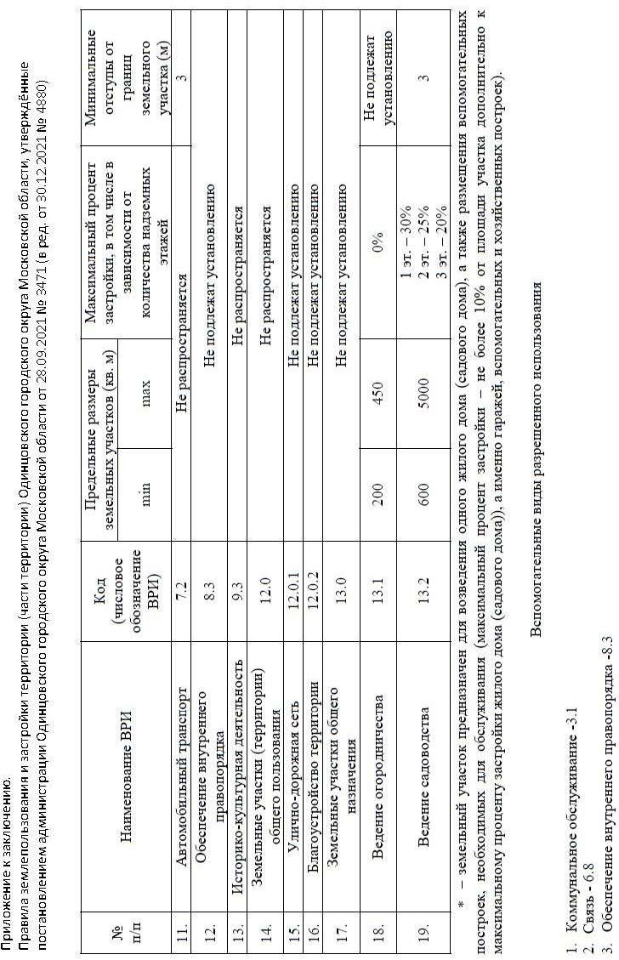

31

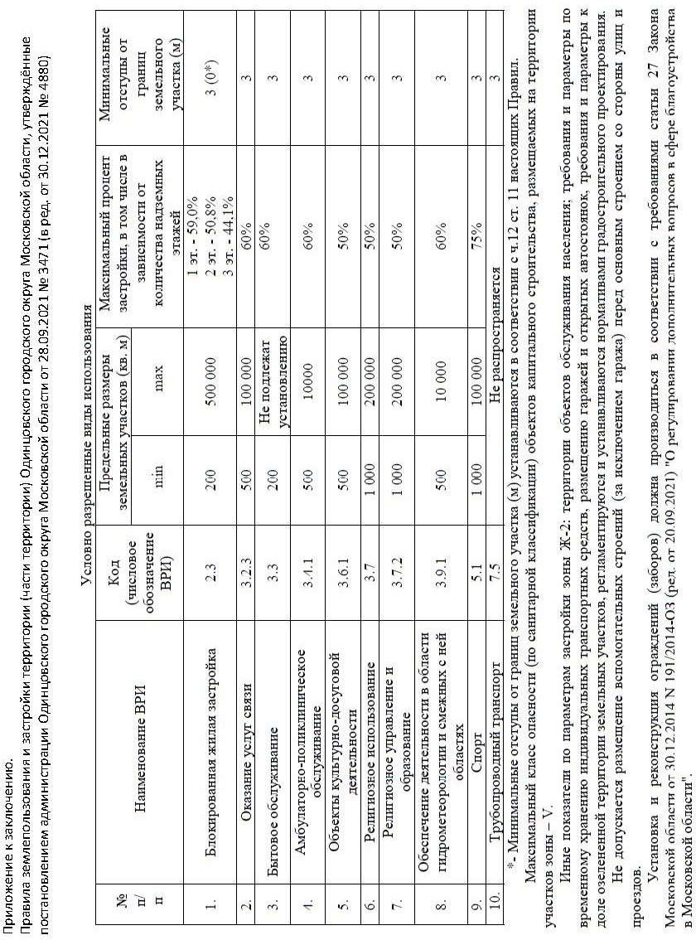

32

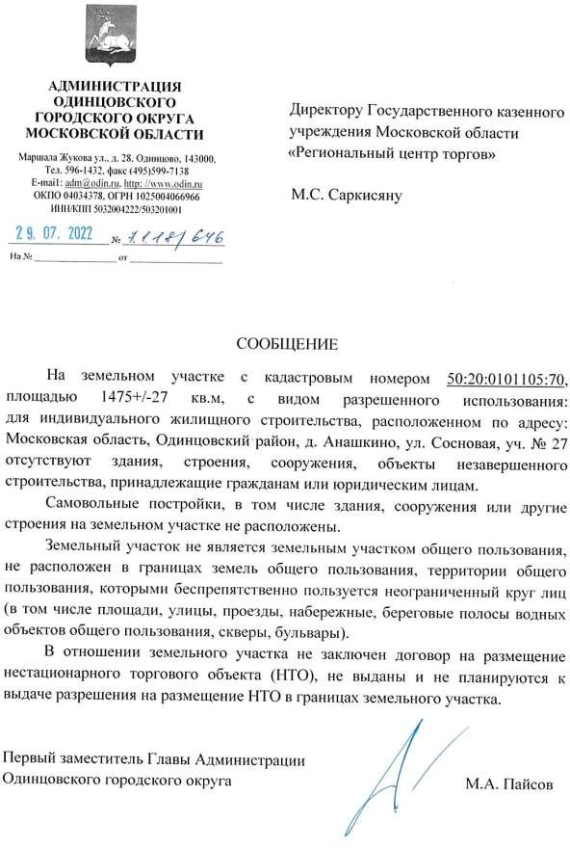

33

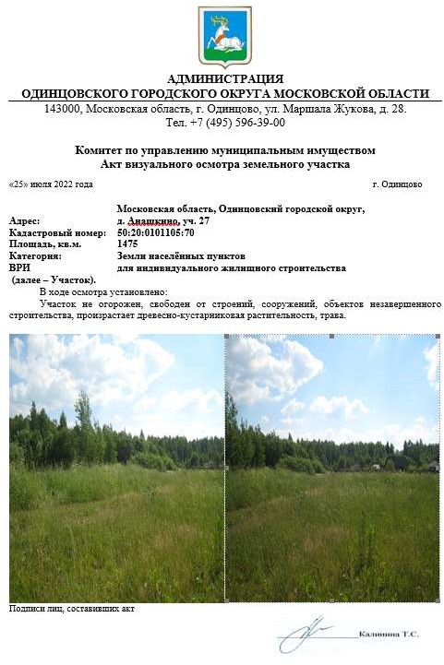

Приложение 5

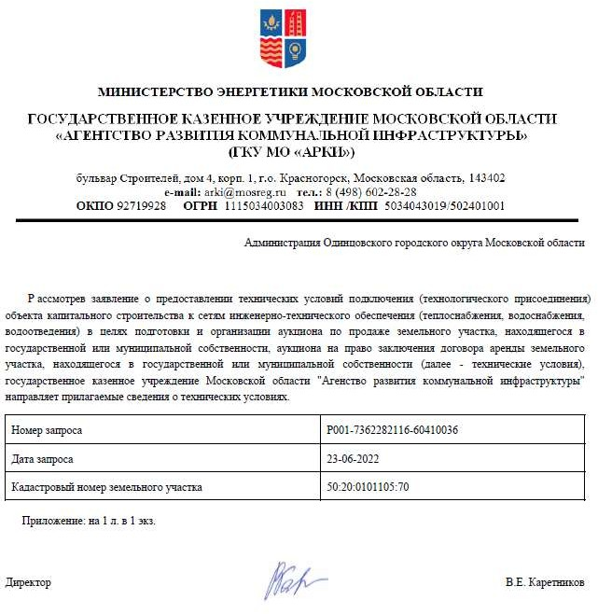

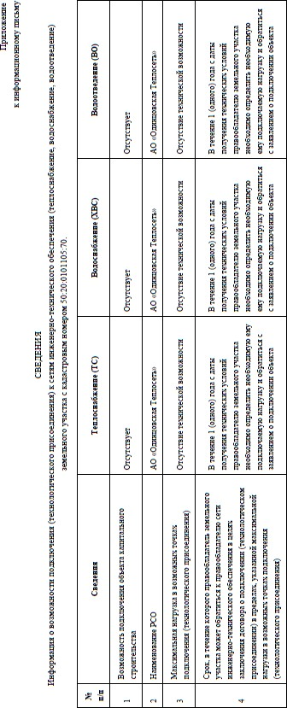

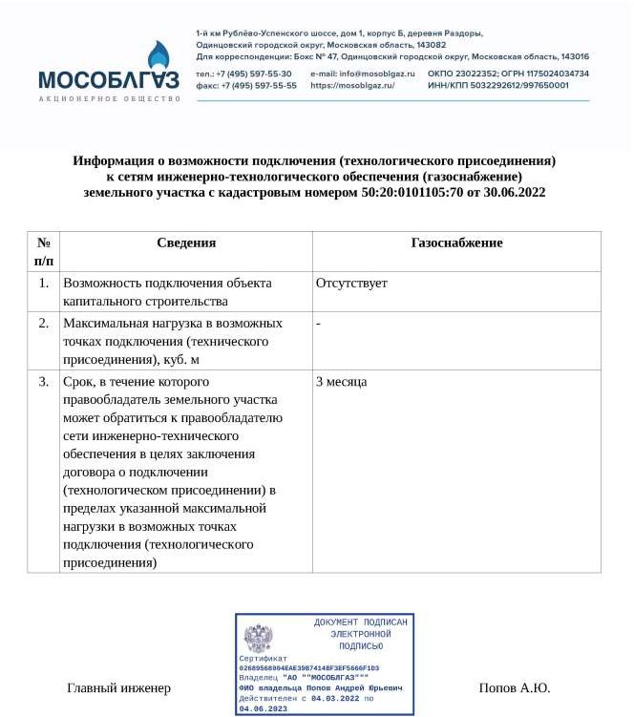

37

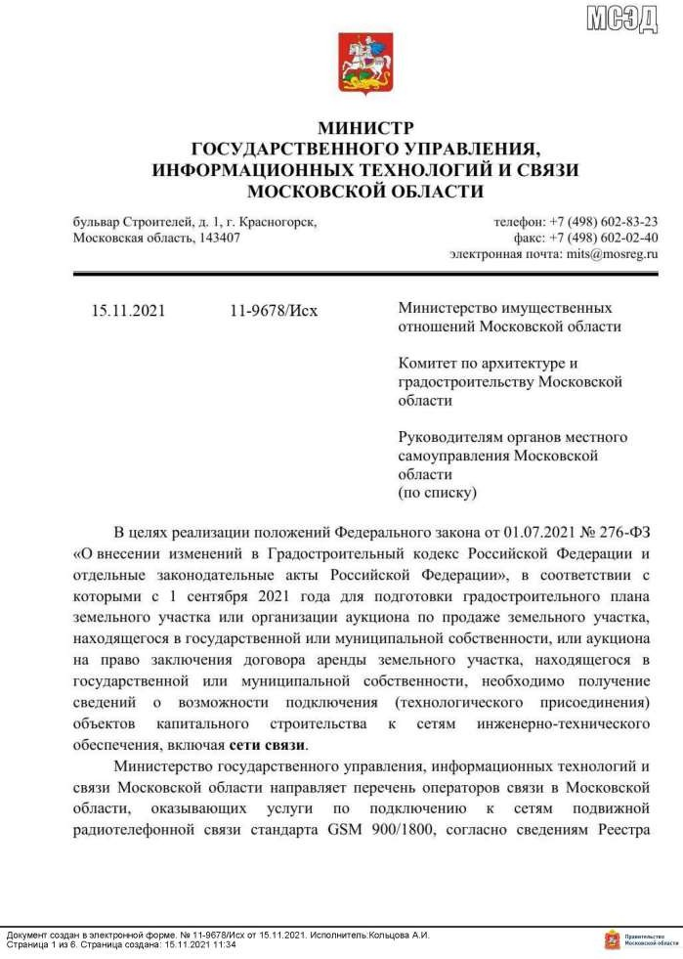

38

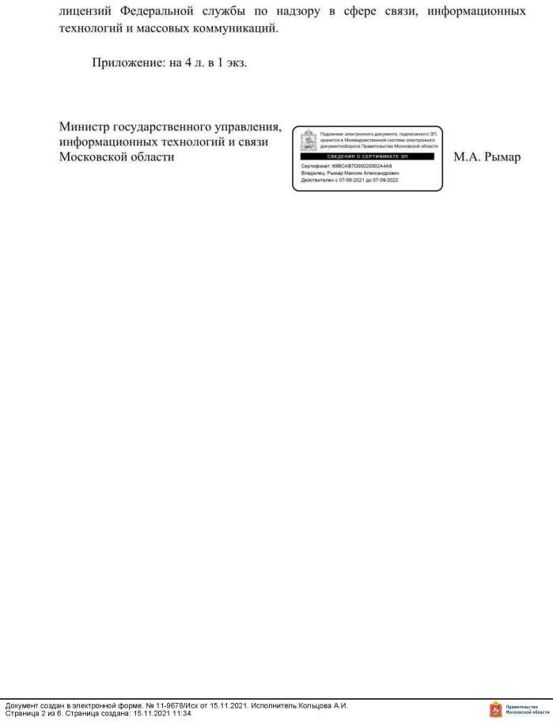

39

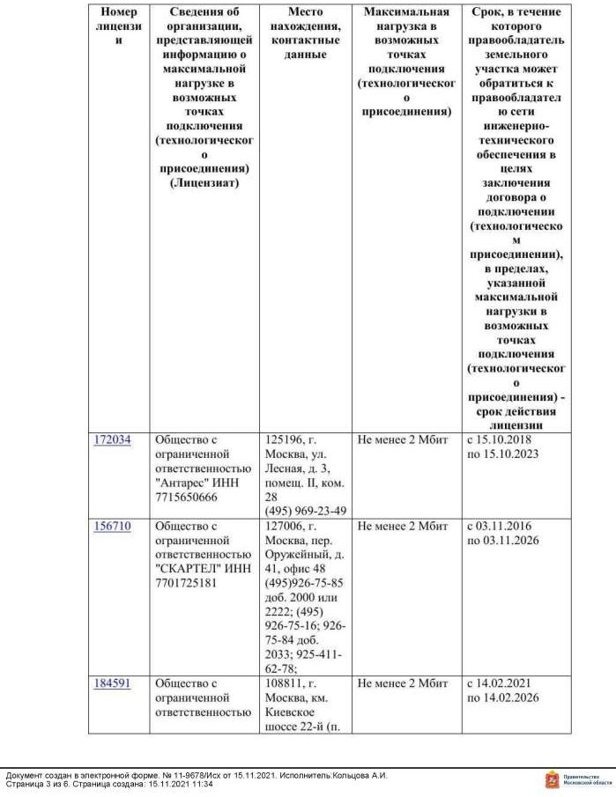

40

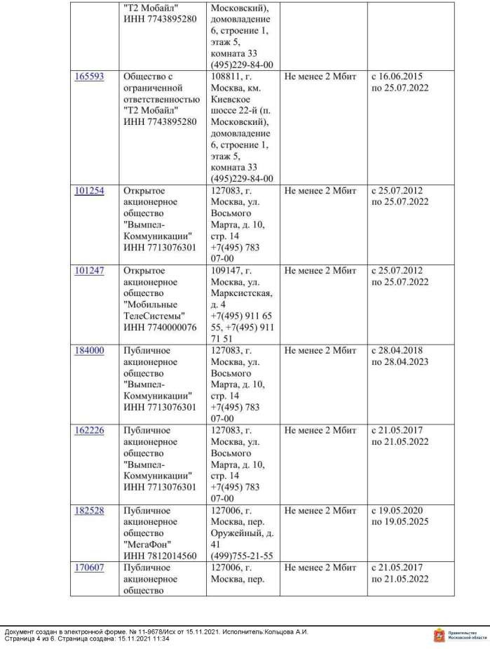

41

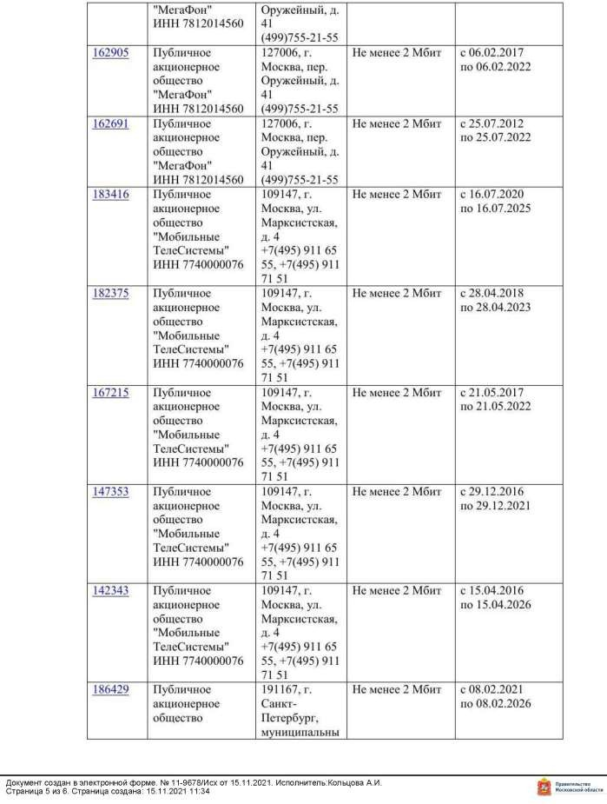

42

43

Приложение 6

ФОРМА ЗАЯВКИ НА УЧАСТИЕ В АУКЦИОНЕ В ЭЛЕКТРОННОЙ ФОРМЕ
В Аукционную комиссию Заявитель

(Ф.И.О., гражданина, индивидуального предпринимателя, наименование юридического лица с указанием организационно-правовой формы)
в лице
(Ф.И.О. руководителя юридического лица или уполномоченного лица, лица действующего на основании доверенности)
действующего на основании¹

(Устав, Положение, Соглашение, Доверенности и т.д.)
Представитель Заявителя²……………………………………(Ф.И.О.)…………………………………………………………..…….
Паспортные данные представителя: серия …………....……№ ………………., дата выдачи «…....» ……...………………...…..........
кем выдан ..……………………………………………….……………………………..………………………………………...................
Адрес:…………………………………………………………………………………………………………………………………………
Контактный телефон ……..…………………………………………………………………………………………………………….……
Паспортные данные Заявителя: серия……………………№ ………………………………., дата выдачи «…....» ………………..…....
кем выдан………………………………………………………….………………………………………………………………………….
Адрес: ………………….……………………………………………………………….…………………………………………………….
Контактный телефон ……………………….………………………………………………………………………………………………..
ОГРНИП …………………………………………………………………………………………………………………………………..
ИНН………………………………….. КПП ……………………………………… ОГРН………………………………………………….
принял решение об участии в аукционе в электронной форме, и обязуется обеспечить поступление задатка в размере
руб. (сумма прописью), в сроки и в порядке, установленные в Извещении о проведении аукциона в электронной форме, и в соответствии с Регламентом Оператора электронной площадки.
- Заявитель обязуется:
  - Соблюдать условия и порядок проведения аукциона в электронной форме, содержащиеся в Извещении о проведении аукциона в электронной форме и Регламенте Оператора электронной площадки³.
  - В случае признания Победителем аукциона в электронной форме, а также в иных случаях, предусмотренных пунктами 13 и 14 статьи 39.12 Земельного кодекса Российской Федерации, заключить договор с Арендодателем (Продавцом) в соответствии с порядком, сроками и требованиями, установленными Извещением о проведении аукциона в электронной форме и договором.
- Заявитель согласен и принимает все условия, требования, положения Извещения о проведении аукциона в электронной форме, проекта договора и Регламента Оператора электронной площадки, и они ему понятны. Заявителю известны сведения о Земельном участке, Заявитель надлежащим образом ознакомлен с реальным состоянием Земельного участка и не имеет претензий к ним.
- Заявитель извещен о том, что он вправе отозвать Заявку в любое время до установленных даты и времени окончания срока приема Заявок на участие в аукционе в электронной форме, в порядке, установленном в Извещении о проведении аукциона в электронной форме.
- Ответственность за достоверность представленных документов и информации несет Заявитель.
- Заявитель подтверждает, что на дату подписания настоящей Заявки ознакомлен с порядком проведения аукциона в электронной форме, порядком внесения, блокирования и прекращения блокирования денежных средств в качестве задатка, и они ему понятны.
- Заявитель заявляет о своем соответствии условиям отнесения к субъектам малого и среднего предпринимательства в соответствии с частью 5 статьи 4 Федерального закона от 24.07.2007 № 209-ФЗ «О развитии малого и среднего предпринимательства в Российской Федерации» (в случае проведения аукциона в электронной форме, участниками которого могут быть только субъекты малого и среднего предпринимательства)⁴.
- Заявитель осведомлен и согласен с тем, что Арендодатель (Продавец)/Организатор аукциона в электронной форме не несут ответственности за ущерб, который может быть причинен Заявителю отменой аукциона в электронной форме, внесением изменений в Извещение о проведении аукциона в электронной форме, а также приостановлением процедуры проведения аукциона в электронной форме. При этом Заявитель считается уведомленным об отмене аукциона в электронной форме, внесении изменений в Извещение о проведении аукциона в электронной форме с даты публикации информации об отмене аукциона в электронной форме, внесении изменений в Извещение о проведении аукциона в электронной форме на официальном сайте торгов Российской Федерации в информационно- телекоммуникационной сети «Интернет» для размещения информации о проведении торгов www.torgi.gov.ru и сайте Оператора электронной площадки.
- В соответствии с Федеральным законом от 27.07.2006 № 152-ФЗ «О персональных данных» (далее - Федеральный закон от 27.07.2006
№ 152-ФЗ), подавая Заявку, Заявитель дает согласие на обработку персональных данных, указанных выше и содержащихся в представленных документах, в целях участия в аукционе (под обработкой персональных данных понимается совершение, в том числе, следующих действий: сбор, систематизация, накопление, хранение, уточнение (обновление, изменение), использование, обезличивание, блокирование, уничтожение персональных данных, описание способов обработки данных приведено в Федеральном законе от 27.07.2006
№ 152-ФЗ), а также на передачу такой информации третьим лицам, в случаях, установленных нормативными документами вышестоящих органов и законодательством. Настоящее согласие действует бессрочно и может быть отозвано в любой момент по соглашению сторон. Заявитель подтверждает, что ознакомлен с положениями Федерального закона от 27.07.2006 № 152-ФЗ, права и обязанности в области защиты персональных данных ему известны.

1 Заполняется при подаче Заявки юридическим лицом, или лицом действующим на основании доверенности.
2 Заполняется при подаче Заявки лицом, действующим по доверенности.
3 Ознакомлен с Регламентом Оператора электронной площадки при регистрации (аккредитации) на электронной площадке
4 Заявитель вправе продекларировать свою принадлежность к субъектам малого и среднего предпринимательства путем представления в форме электронного документа или в форме электронного образа документа сведений из единого реестра субъектов малого и среднего предпринимательства, ведение которого осуществляется в соответствии с Федеральным законом от 24.07.2007 № 209-ФЗ «О развитии малого и среднего предпринимательства в Российской Федерации».

Приложение 7

ПРОЕКТ СОГЛАШЕНИЯ О ЗАДАТКЕ №

« » г.

Комитет по конкурентной политике Московской области в лице , действующего на основании , именуемый в дальнейшем «Организатор аукциона», и
, в лице , действующего на основании , именуемый в дальнейшем
«Оператор электронной площадки», с одной стороны, и , в лице
, действующего на основании , именуемое в дальнейшем «Заявитель», с другой стороны, в соответствии с пунктом 1 статьи 380 Гражданского кодекса Российской Федерации, заключили настоящий Договор о нижеследующем:

- Предмет Соглашения

Заявитель в доказательство намерения заключить договор аренды земельного участка
, а также в качестве обеспечения надлежащего исполнения своих обязательств, в счет причитающихся с него по договору платежей, обеспечивает наличие денежных средств на счёте Оператора электронной площадки в размере не менее суммы задатка, установленного в сумме руб. ( ), и соглашается с блокированием указанной суммы в порядке, предусмотренном Разделом 2 настоящего Договора.

- Порядок внесения, блокирования и прекращения блокирования денежных средств в качестве задатка

  - Перечисление денежных средств на счёт Оператора электронной площадки производится Заявителем в соответствии с Регламентом и Инструкциями по следующим реквизитам:

Получатель платежа: Банковские реквизиты: БИК
Расчётный счёт: Корр. счёт ИНН КПП

Назначение платежа:
« ».

Назначение платежа указывается в соответствии с Регламентом и Инструкциями.
  - В целях исполнения требований о внесении задатка для участия в аукционе в электронной форме Заявитель
обеспечивает наличие денежных средств на счёте Оператора электронной площадки в размере, не менее суммы задатка, установленной Извещением о проведении аукциона в электронной форме на право заключения договора аренды земельного участка (далее - Извещение).
  - Денежные средства в размере, равном задатку, указанному в пункте 2.5. Извещения, блокируются Оператором электронной площадки на счете Заявителя в соответствии с Регламентом и Инструкциями. Основанием для блокирования денежных средств является Заявка, направленная Заявителем Оператору электронной площадки. Заблокированные Оператором электронной площадки на счете Заявителя денежные средства являются задатком.
  - Прекращение блокирования денежных средств на счете Заявителя в соответствии с Регламентом и Инструкциями производится Оператором электронной площадки в порядке, установленном Разделом 6 Извещения.
- Ответственность Сторон

  - Ответственность сторон за неисполнение либо ненадлежащее исполнение настоящего Соглашения наступает в соответствии с действующим законодательством.
  - Все споры и разногласия, которые могут возникнуть в результате исполнения Сторонами условий настоящего Соглашения, будут по возможности решаться путем переговоров. В случае невозможности разрешения споров путем переговоров Стороны рассматривают их в установленном законом порядке.

- Срок действия Соглашения

  - Соглашение вступает в силу с момента подписания его Сторонами.
  - Соглашение прекращает свое действие с момента надлежащего исполнения Сторонами взятых на себя обязательств.

- Заключительные положения

  - Все изменения и дополнения к настоящему Соглашению оформляются письменно дополнительным соглашением.
  - Настоящее Соглашение составлено в 3 (трех) подлинных экземплярах.

- Юридические адреса и реквизиты Сторон

Организатор аукциона Оператор электронной площадки Заявитель

- Подписи сторон

Должность Должность от Заявителя

/ / / / / /

Подпись
Подпись
Подпись

Приложение 8

Форма

В Аукционную комиссию

от
(Ф.И.О. гражданина)

Запрос на осмотр Земельного участка

Прошу оформить документ для осмотра Земельного участка Кадастровый номер
Местоположение (адрес)
Дата аукциона в электронной форме « »_ 20 г.
№ аукциона в электронной форме

Уполномоченное лицо на осмотр:

Ф.И.О.

Контактные телефоны:
Адрес электронной почты (E-mail)

Подпись Ф.И.О.

Приложение 9

Проект договора аренды земельного участка

ДОГОВОР
аренды земельного участка, заключаемого по результатам проведения торгов
№

Московская обл, г Одинцово, ул Маршала Жукова, д 28 года

КОМИТЕТ ПО УПРАВЛЕНИЮ МУНИЦИПАЛЬНЫМ ИМУЩЕСТВОМ АДМИНИСТРАЦИИ ОДИНЦОВСКОГО ГОРОДСКОГО ОКРУГА МОСКОВСКОЙ ОБЛАСТИ, ОГРН 1025004060014,
ИНН/КПП 5032000299/503201001 в лице , действующ на основании
, в дальнейшем именуемый «Арендодатель», с одной стороны, и
(наименование или Ф.И.О.) в лице (должность или Ф.И.О.),
действующ на основании (устава, доверенности или паспорта), в дальнейшем именуем «Арендатор», с другой стороны, в дальнейшем совместно именуемые «Стороны», на основании (далее – Протокол) заключили настоящий договор (далее – Договор) о нижеследующем.

Предмет и цель договора
  - Арендодатель предоставляет, а Арендатор принимает в аренду по акту приема-передачи (Приложение № 3 к Договору) являющемуся неотъемлемой частью Договора, земельный участок площадью 1475 кв. м., с кадастровым номером 50:20:0101105:70, категория земель – «Земли населенных пунктов», вид разрешенного использования – «Для индивидуального жилищного строительства», расположенный по адресу: Московская область, Одинцовский район, д. Анашкино, ул. Сосновая, уч. №27, находящийся в муниципальной собственности (государственная регистрация права
№ 50:20:0101105:70-50/001/2019-3 от 25.12.2019 ) (далее – Земельный участок).
  - Земельный участок предоставляется для использования в соответствии с видом разрешенного использования «Для индивидуального жилищного строительства».
  - Земельный участок имеет следующие ограничения в использовании:
- Земельный участок частично расположен в водоохранной зоне (р. Капанка).
- Земельный участок частично (410 кв.м) расположен в охранной зоне ЛЭП 6 кВ.
- Земельный участок полностью расположен в приаэродромной территории аэродрома Кубинка.
  - На Земельном участке отсутствуют объекты.
  - При использовании земельного участка необходимо учитывать охранные зоны инженерных коммуникаций, в том числе подземных (при наличии). Вынос инженерных коммуникаций возможен по техническим условиям эксплуатирующих организаций. При наличии охранных зон ЛЭП и/или иных электрических сетей размещение зданий, сооружений возможно при получении письменного решения о согласовании сетевых организаций.
  - Топографическая съемка Земельного участка не проводилась. Арендодатель не несет ответственности за возможно расположенные в границах Земельного участка инженерных коммуникаций, в том числе подземные. Указанное обстоятельство не дает право арендатору требовать с арендодателя возмещения расходов, связанных с освоением Земельного участка и возврата уплаченной арендной платы по договору.

Срок договора
  - Договор заключается на срок
с по .

лет/месяцев

  - Земельный участок считается переданным Арендодателем Арендатору и принятым Арендатором с момента подписания акта приема-передачи Земельного участка.
Договор считается заключенным с момента передачи Земельного участка. Акт приема-передачи Земельного участка подписывается одновременно с подписанием Договора.

Арендная плата

  - Арендная плата начисляется с даты начала срока Договора, указанного в п. 2.1. Договора.
  - Размер годовой арендной платы устанавливается в соответствии с Протоколом (Приложении 1), являющимся неотъемлемой частью Договора.
  - Размер арендной платы определяется в соответствии с Приложением № 2 к Договору, которое является неотъемлемой частью Договора.
  - Арендная плата вносится Арендатором ежемесячно в полном объеме в размере,
определенном в Приложении № 2, не позднее 10 числа текущего месяца, путем внесения денежных средств, безналичным порядком с обязательным указанием в платежном документе назначения платежа, номера и даты Договора по следующим реквизитам: (для физических лиц).
  - Арендная плата за неполный период (квартал/месяц) исчисляется пропорционально количеству календарных дней аренды в квартале/месяце к количеству дней данного квартала/месяца.
  - Сумма поступлений, перечисленная Арендатором в рамках исполнения основного обязательства, зачисляется сначала в счет оплаты основного долга, и только при погашении основного долга зачисляется в текущий период по основному обязательству арендной платы.
  - Обязательства по внесению арендной платы за период, установленный п. 3.4. Договора, считаются исполненными после внесения Арендатором арендной платы в полном объеме. При внесении Арендатором арендной платы не в полном объеме, размер которой установлен п.
  - Договора, обязательства Договора считаются неисполненными.
Датой исполнения обязательств по внесению арендной платы является дата поступления арендной платы на счет, указанный в п. 3.4. Договора.
  - Арендная плата за пользование Земельным участком исчисляется с даты, указанной в п. 2.1. Договора и уплачивается в сроки, предусмотренные п. 3.4. Договора.
Первый платеж в полном объеме осуществляется не позднее тридцати календарных дней с даты подписания Договора.
  - Арендная плата изменяется в одностороннем порядке по требованию арендодателя на максимальный размер уровня инфляции, установленный в федеральном законе о федеральном бюджете на очередной финансовый год и плановый период, который изменяется ежегодно по состоянию на начало очередного финансового года, начиная с года, следующего за годом, в котором заключен Договор аренды.

Права и обязанности Сторон
  - Арендодатель имеет право:
    - Досрочно расторгнуть Договор в порядке и в случаях, предусмотренных действующим законодательством и Договором, в том числе:
    - в случае использования Земельного участка способами, приводящими к его порче;
    - в случае использования Земельного участка не в соответствии с видом его разрешенного использования;
    - в случае использования Земельного участка не в соответствии с его целевым назначением;
    - в случае невыполнения обязанностей по рекультивации земель, обязательных мероприятий по улучшению земель и охране почв;
    - в случае создания или возведения на земельном участке самовольной постройки либо невыполнении обязанностей, предусмотренных частью 11 статьи 55.32 Градостроительного кодекса Российской Федерации, в сроки, установленные решением о сносе самовольной постройки либо решением о сносе самовольной постройки или ее приведении в соответствие с установленными требованиями;
    - в случае неиспользования/неосвоения Земельного участка в течение 1 года;
    - в случае невнесения арендной платы либо внесения не в полном объеме более 2 (двух) периодов подряд;

    - в случае неподписания Арендатором дополнительных соглашений к Договору о внесении изменений, указанных в п. 4.1.3.;
    - в случае переуступки Арендатором прав и обязанностей по Договору;
    - в случае заключения Арендатором договора субаренды Земельного участка;
    - в случае нахождения Арендатора в любой стадии процедуры банкротства (наблюдения, финансового оздоровления, внешнего управления, конкурсного производства);
    - в иных случаях, установленных действующим законодательством Российской Федерации и законодательством Московской области.
    - На беспрепятственный доступ на территорию Земельного участка с целью его осмотра на предмет соблюдения условий Договора.
4.1.3 Вносить в Договор необходимые изменения и дополнения в случае внесения таковых в действующее законодательство Российской Федерации, законодательство Московской области, нормативные правовые акты органов местного самоуправления.
    - На возмещение убытков, причиненных ухудшением качества Земельного участка и экологической обстановки в результате хозяйственной деятельности Арендатора, а также по иным основаниям, предусмотренным законодательством Российской Федерации, законодательством Московской области.
    - Изъять Земельный участок в порядке, установленном действующим законодательством Российской Федерации, законодательством Московской области.
    - Обратиться в суд за взысканием задолженности по арендной плате после однократного неисполнения Арендатором обязанности по внесению арендной платы в полном объеме за период, установленный п. 3.4. Договора.
  - Арендодатель обязан:
    - Передать Арендатору Земельный участок в срок, установленный Договором.
    - Не чинить препятствия Арендатору в правомерном использовании (владении и пользовании) Земельного участка.
    - Не вмешиваться в хозяйственную деятельность Арендатора, если она не противоречит условиям Договора и действующему законодательству Российской Федерации, законодательству Московской области, регулирующему правоотношения по Договору.
    - В письменной форме в пятидневный срок уведомлять Арендатора об изменении реквизитов, указанных в п. 3.4 Договора, а также об изменении ИНН, КПП, почтового адреса, контактного телефона Арендодателя.
  - Арендатор имеет право:
    - Использовать Земельный участок на условиях, установленных Договором, исходя из разрешенного использования и целевого назначения Земельного участка.
    - Возводить с соблюдением правил землепользования и застройки здания, строения, сооружения в соответствии с целью, указанной в п. 1.3. Договора, его разрешенным использованием с соблюдением требований градостроительных регламентов и иных правил и норм.
  - Арендатор обязан:
    - Использовать Земельный участок в соответствии с целевым назначением, видом разрешенного использования и условиями его предоставления.
    - Использовать Земельный участок в соответствии с требованиями:
    - Водного кодекса Российской Федерации;
    - Воздушного кодекса Российской Федерации;
    - Федерального закона от 01.07.2017 № 135-ФЗ «О внесении изменений в отдельные законодательные акты Российской Федерации в части совершенствования порядка установления и использования приаэродромной территории и санитарно-защитной зоны»;
    - Постановления Правительства Российской Федерации от 24.02.2009 № 160
«О порядке установления охранных зон объектов электросетевого хозяйства и особых условий использования земельных участков, расположенных в границах таких зон».
Согласовать размещение объекта капитального строительства в соответствии с требованиями действующего законодательства.

    - При досрочном расторжении Договора или по истечении его срока все произведенные без разрешения Арендодателя на Земельном участке улучшения передать Арендодателю безвозмездно.
    - Не допускать действий, приводящих к ухудшению качественных характеристик Земельного участка и прилегающих к нему территорий, экологической обстановки местности, а также к загрязнению территории.
    - Обеспечивать Арендодателю, органам муниципального и государственного контроля свободный доступ на Земельный участок, на территорию расположенных на Земельном участке зданий и сооружений.
    - Выполнять условия эксплуатации городских подземных и наземных коммуникаций, сооружений, и не препятствовать их ремонту и обслуживанию (в случае, если такие расположены на земельном участке).
    - В десятидневный срок со дня изменения своего наименования (для юридических лиц), местонахождения (почтового адреса) и контактного телефона письменно сообщить о таких изменениях Арендодателю.
    - Осуществлять мероприятия по охране земель, установленные действующим законодательством Российской Федерации, законодательством Московской области.
    - В полном объеме уплачивать причитающуюся Арендодателю арендную плату в сроки, указанные в п. 3.4. Договора, и по требованию Арендодателя представлять копии платежных документов, подтверждающих факт оплаты арендной платы.
    - В случае получения уведомления от Арендодателя согласно п. 4.2.4. Договора перечислять арендную плату по реквизитам, указанным в уведомлении.
    - Передать Земельный участок Арендодателю по Акту приема-передачи в течение пяти дней после окончания срока действия Договора или даты его досрочного расторжения.
    - В случае направления Арендодателем Арендатору письменного предупреждения (претензии), в соответствии с порядком, установленным действующим законодательством Российской Федерации, в связи с неисполнением им обязательства по внесению арендной платы, Арендатор обязан внести арендную плату в течение пяти рабочих дней со дня получения такого предупреждения.
    - Письменно сообщить Арендодателю не позднее чем за три месяца о предстоящем освобождении Земельного участка как в связи с окончанием срока действия Договора, так и при его досрочном освобождении.
  - Арендатор не вправе уступать права и осуществлять перевод долга по обязательствам, возникшим из договора. Обязательства по договору должны быть исполнены Арендатором лично.
  - Арендодатель и Арендатор имеют иные права и несут иные обязанности, установленные законодательством Российской Федерации.
  - Государственный кадастровый учет и (или) государственная регистрация прав на недвижимое имущество осуществляются в соответствии с действующим законодательством.

Ответственность Сторон
  - За нарушение условий Договора стороны несут ответственность в соответствии с действующим законодательством Российской Федерации, законодательством Московской области и Договором.
  - По требованию Арендодателя Договор может быть досрочно расторгнут судом в случаях, указанных в п. 4.1.1. Договора.
Арендодатель вправе требовать досрочного расторжения Договора только после направления Арендатору письменной претензии о необходимости исполнения им обязательства в течение 30 дней с момента ее направления.
  - За нарушение сроков внесения арендной платы Арендатор уплачивает Арендодателю пени в размере 0,05% от неуплаченной суммы за каждый день просрочки. Пени за первый платеж начисляются по истечении 30 (тридцати) календарных дней с даты подписания Договора.
  - В случае систематического (2 и более раза) неправильного указания в платежном документе банковских реквизитов, предусмотренных в п. 3.4 Договора, в результате чего денежные средства зачислены на код бюджетной классификации (КБК) «невыясненные поступления»,

Арендатор уплачивает Арендодателю договорную неустойку в размере 0,05 % процентов от суммы, подлежащей уплате в бюджет.
  - Арендатор не может быть освобожден от исполнения обязательств по Договору в случае уплаты неустойки за неисполнение или ненадлежащее исполнение обязательств.
  - Ответственность Сторон за нарушения условий Договора, вызванные действием обстоятельств непреодолимой силы, регулируется законодательством Российской Федерации.

Рассмотрение споров
  - Все споры и разногласия, которые могут возникнуть между Сторонами, разрешаются путем переговоров в соответствии с законодательством Российской Федерации и Московской области.
  - При невозможности урегулирования спорных вопросов в процессе переговоров, споры подлежат рассмотрению с участием граждан в судах общей юрисдикции, с участием организаций, являющихся юридическими лицами, граждан, осуществляющих предпринимательскую деятельность в Арбитражном суде Московской области.

Изменение условий договора
  - Изменения и дополнения к условиям Договора действительны при условии, что они оформлены в письменном виде и подписаны уполномоченными представителями сторон по Договору в форме дополнительного соглашения, которое является неотъемлемой частью настоящего договора/и подлежит регистрации в установленном порядке (для договоров, заключенных на срок более 1 года).
  - Изменение вида разрешенного использования Земельного участка не допускается.
  - Арендатору запрещается заключать договор уступки требования (цессии) по Договору.
  - Арендатору запрещается заключать договор субаренды Земельного участка.

Дополнительные и особые условия договора
  - О форс-мажорных обстоятельствах каждая из сторон обязана немедленно известить другую. Сообщение должно быть подтверждено документом, выданным уполномоченным на то государственным органом. При продолжительности форс-мажорных обстоятельств свыше 6 (шести) месяцев или при неустранении последствий этих обстоятельств в течение 6 (шести) месяцев стороны должны встретиться для выработки взаимоприемлемого решения, связанного с продолжением Договора.
  - Вариант 1. Договор, а также, все изменения и дополнения к нему, подлежит государственной регистрации (для договоров, заключенных на срок более 1 года).
Вариант 2. Договор, а также, все изменения и дополнения к нему, не подлежит государственной регистрации (для договоров аренды, заключенных на срок менее 1 года).
  - Обязанность и расходы по государственной регистрации Договора, а также изменений и дополнений к нему, возлагаются на Арендодателя.

- Приложения к Договору К Договору прилагается и является его неотъемлемой частью: Приложение № 1. Протокол.
Приложение № 2. Расчет арендной платы.
Приложение № 3. Акт приема-передачи Земельного участка.

Адреса, реквизиты и подписи Сторон

Арендодатель:
Юридический адрес: Московская обл, г Одинцово, ул Маршала Жукова, д 28
Почтовый адрес: Московская обл, г Одинцово, ул Маршала Жукова, д 28
ИНН/КПП 5032000299/503201001
Арендатор:
Юридический адрес: Почтовый адрес: ИНН/КПП /

(Ф.И.О) (Ф.И.О)

Приложение № 2 к договору аренды
№
от « » 20 года Расчет арендной платы за Земельный участок
    - Годовая арендная плата (Апл) за Земельный участок рассчитывается
в соответствии с Протоколом.

№ п/п | S, кв. м | ВРИ | Годовая арендная плата, руб.
1 | 1475 | Для индивидуального жилищного строительства.

    - Годовая арендная плата за Земельный участок составляет
рублей, а сумма регулярного ежеквартального/ежемесячного платежа:

Арендная плата (руб.) *
Квартал/Месяц
Квартал/Месяц

*указывается сумма платежа за неполный период с обязательным указанием неполного периода.

Арендодатель:
Подписи Сторон

Арендатор:

(Ф.И.О) (Ф.И.О)

Приложение № 3 к договору аренды
№
от « » 20 года Акт приема-передачи земельного участка
в лице , действующ на основании , в
дальнейшем именуем «Арендодатель», с одной стороны,
и (наименование или Ф.И.О.) в лице (должность или Ф.И.О.), действующ на основании (устава, доверенности или паспорта), в дальнейшем
именуем «Арендатор», с другой стороны,
в дальнейшем совместно именуемые «Стороны», на основании составили настоящий акт приема-передачи к Договору аренды земельного участка от « » 20 года № о нижеследующем.
- Арендодатель передал, а Арендатор принял во временное владение и пользование за плату Земельный участок, указанный в п. 1.1. Договора.
- Переданный Земельный участок на момент его приема-передачи находится в состоянии, удовлетворяющем Арендатора.
- Арендатор претензий к Арендодателю не имеет.

Арендодатель
Подписи Сторон Арендатор

(Ф.И.О) (Ф.И.О)

